派美雅医学病理包埋盒打号验证系统

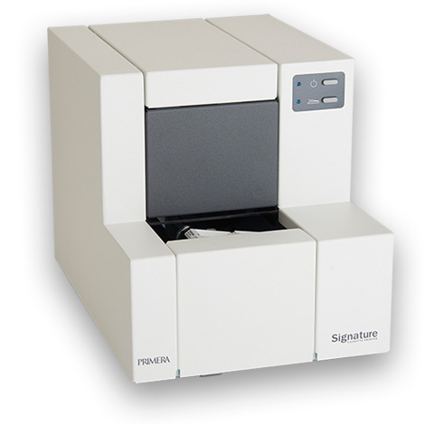

派美雅半自动包埋盒打号机，可直接打印在包埋盒上，显著提高工作效率，降低手写标签造成的错误率，减少标签误判的风险。支持彩色或黑白打印，打印分辨率高达300dpi，支持快速打印图表，文字，高分辨率条码或二维条形码等。

派美雅半自动包埋盒打号机主要特性：
- 按需单个直接打印在包埋盒上
- 支持彩色或黑白打印，打印分辨率高达300dpi
- 打印速度6个包埋盒/分钟
- 兼容主流的35°和45°可打印包埋盒
- 油墨具有耐化学性，抗紫外线，适合实验室长期保存
- 精巧的设备尺寸可放置于组织取材操作台旁边搭配使用
- 可选增加机械臂模块，升级为全自动包埋盒打号机

功能强大的PTLab软件
派美雅公司自主研发的PTLab软件，其安装配置简单，易用的向导式人性化操作界面。用户仅需几分钟时间便可完全了解软件的所有功能，快速在包埋盒上打印出所需标签信息。兼容Windows XP/Vista/7或更高操作系统。
友好的编辑操作界面，只需简单的操作便可编辑出完美的模板。同时提供多种包埋盒标签设计模板，支持打印固定信息和可变数据，可变条形码打印。用户也可自行灵活编辑设计模板。

无缝结合LIS系统应用
派美雅全自动包埋盒打号机可与LIS系统无缝对接，从LIS系统中获取数据信息自动打印包埋盒上。派美雅 Primera中国销售及售后服务中心，可根据用户的实际业务需求，提供软件及应用定制开发服务，以满足各类用户的应用需求！

技术参数
产品名称 | 半自动包埋盒打号机
产品型号 | SCP-M
打印机技术 | 热转印
打印速度 | 8盒/分钟（单色）  5盒/分钟（双色）  4盒/分钟（多色）
打印分辨率 | 300dpi
油墨类型 | 树脂类热转印油墨
色带类型 | CMYK彩色：1000片/每卷  黑 色：4300片/每卷
可打印颜色 | 8色
支持包埋盒类型 | 兼容主流的35°和45°可打印包埋盒
出口槽容量 | 1个包埋盒
使用材料 | 带有涂层的钢和塑料
外壳颜色 | 医学白色
数据接口 | USB 2.0
操作系统 | Windows Vista/7/8
尺寸规格 | (223mmW x 243mmH x 243mmD)
电源要求 | 100-240VAC,50/60Hz，60W
质保期 | 一年

